Digitale ferdigheter

# Filstruktur og navigering

## Filutforsker/Finder

For å navigere i filene på pc eller mac brukes filutforskeren.

### Innstillinger for Windows:

I windows heter programmet "Filutforsker".

* Skru på navigasjonsruten til venstre ved å klikke på "Navigasjonsrute" øverst til venstre. Viktig å ha "Hurtigtilgang" tilgjengelig for å lage snarveier til mapper.

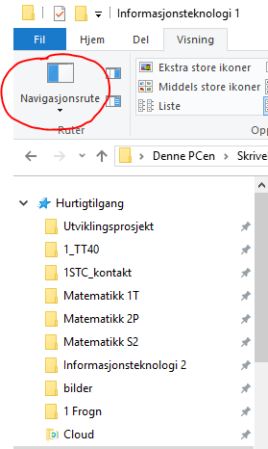

* Åpne innstillingene ved å trykke på "Visning"-fanen øverst til venstre.
* Trykk på "Detaljer" og hak av for "Filtyper".
* Trykk på "Alternativer" lengst til høyre for å åpne en meny for å lagre innstillingen

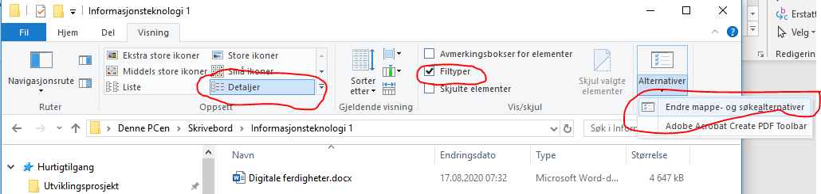

* Trykk på knappen "Bruk på mapper" for å lagre innstillingene for alle tilsvarende mapper. (Windows forskjellsbehandler mapper som den tror er "musikkmappe", "videomappe", "dokumentmappe" osv.)

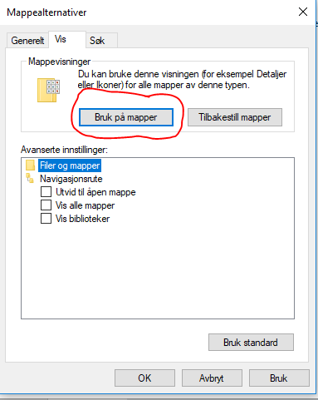

### Innstillinger for Mac:

Her heter filutforskeren Finder og finnes enkelt fra menylinjen eller fra Launchpad og skrive «Finder»:

* Man bør sortere filer etter detaljer slik vinduet nedenfor viser.

* Trykk på Vis>Vis Filbane (View>Show Path Bar)

Nå vises fullstendig filplassering så det er enklere å se forskjell på hvor du jobber i filsystemet.

* Vi trenger å endre flere innstillinger til Finder. I menyen til Finder trykk «Preferences» og gjør endringer så det likner på de tre neste bildene:

Lukk så innstillingene til Finder.

## Lage mapper

Dokumenter, bilder, videoer etc. sorteres i mapper.

### Praktisk oppgave

Lag en mappe for hvert fag du har i år og legg disse mappene i **dokumentmappen** din. Som for eksempel slik:

## Snarveier

Lag en snarvei til hver av mappene du laget i hurtigvalgfeltet på venstre side i filutforskeren.

Windows: høyreklikk og velg «fest til hurtigtilgang».

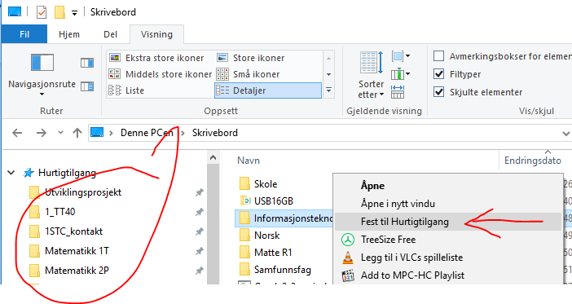

Mac: Dra mappen inn i hurtigvalgfeltet.

## Kopiere filer

Windows og mac:

* Kopiere fil = ctrl+c/command+c,
* Gå til en annen mappe
* Lime inn filen = ctrl+v/command+v

**Oppgave: Lag en ny mappe som heter "SlettMeg" på skrivebordet. Kopier den til nedlastingsmappen. Endre navnet til "SlettMegMor".**

## Flytte fil

Alle andre teknikker for flytting enn anbefalt måte skjer på egen risiko!

Windows:

* Klippe ut filen = ctrl+x
* Gå til en annen mappe
* Lime inn filen = ctrl+v

Mac:

* Kopier filen = command+c
* Gå til en annen mappe
* Lime inn filen = option+command+v

**Oppgave: Flytt mappen "SlettMeg" inn i mappen "SlettMegMor" som ligger i nedlastinger.**

## Søke etter filer eller mapper

Åpne en mappe med filutforsker. Utfør søket.

### Windows

### Mac

OSX klarer å finne filer som har søkeordet «html» i filnavnet sitt og filtype «html» (kind på engelsk).

Her søker jeg etter «docx» som er filtypen til word-filer. Da finner søkemotoren ingen filer med navnet docx, men heller 291 filer av typen «docx» eller doc.

**Oppgave: 1) Søk etter mappen "SlettMeg". 2) Slett begge mappene "SlettMeg" og "SlettMegMor".**

# Skjermutklipp

## Mac:

* Kopiere til utklippstavle: Control+Command+shift+4 (kan lime direkte inn i Word!).
* Lage bilde av utklipp med mulighet for å tegne på senere: Command+Shift+4

## Windows

* Kopiere til utklippstavle: Windows key + shift-s
* Åpne utklippsverktøyet (gammeldags program)

## Lime inn i Word: Velge hvordan bildet flyter

* Lim inn et bilde.
* Dobbeltklikk bildet så bildemenyen kommer opp.
* Trykk på wrap-text-knappen og velg ønsket måte bildet skal flyte. In line er enklest å forholde seg til. Da oppfører bildet seg som et ord.

**Oppgave:**

**Ta skjermbilde av klokken på pc-skjermen og lim inn i word.**



# Digital dømmekraft om bildedeling

* Se denne videoen om bildedeling: <https://www.politiet.no/rad/trygg-nettbruk/delbart/filmer-delbart/>
* Send en melding til noen du har delt bildet til uten tillatelse og be om unnskyldning.

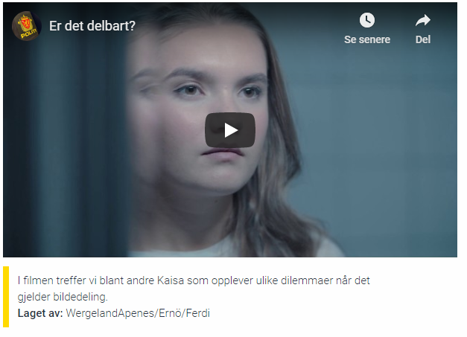

# Kildekritikk på nett

* Utforsk de ulike temaene på kildekompasset.no.

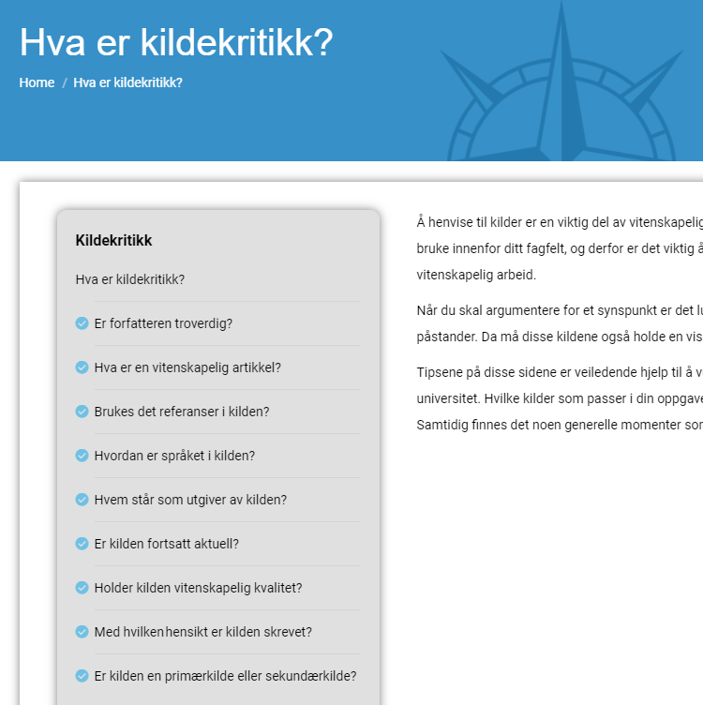

# Teams

Logge inn for elever med viken-bruker

Fag

Kanaler

Kalender

Sende melding til begge presentører

# Skylagring

Alle elever i Viken har gratis skylagring med Onedrive. Du anbefales derfor å bruke dette som backupløsning for filene dine.

Gå inn her for å aktivere viken-brukerkonto for å få tilgang til Onedrive: <https://viken.no/tjenester/skole-og-opplaring/opplaring-i-skole/elev-pc/aktiver-og-sikre-din-vikenbruker.23860.aspx>

# Tilbakemelding

Gå inn på undersøkelsen [her kommer undersøkelse med forms]og gi en tilbakemelding på denne form for informasjon.